БЮДЖЕТНОЕ ОБЩЕОБРАЗОВАТЕЛЬНОЕ УЧРЕЖДЕНИЕ ВОЛОГОДСКОЙ ОБЛАСТИ

«ВОЛОГОДСКИЙ МНОГОПРОФИЛЬНЫЙ ЛИЦЕЙ»

Направление – История

Исследовательский проект

**ИСТОРИЯ ФОРМИРОВАНИЯ И РАЗВИТИЯ ОЗЕЛЕНЕННЫХ ТЕРРИТОРИЙ ГОРОДА ВОЛОГДЫ**

Работа выполнена

*Шохиревым Андреем*

учеником 9 А класса

Научный руководитель –Слободина Н.Ю,

учитель истории

**Вологда 2019**

Оглавление

Введение 3

1. Теоретическая часть 6

**1.1.** **Понятие об озелененных территориях. Значение парков, садов и других озелененных территорий в городской среде.** 6

2. Практическая часть 8

**2.1.** **Важнейшие исторические даты и события в истории формирования и развития парков и садов города Вологды.** 8

**2.2.** **Социально-культурные изменения, произошедшие с парками и садами за время их существования. Современное состояние парков в г. Вологды.** 18

**2.3.** **Обеспечение жителей города Вологды зелеными насаждениями** 20

**2.4.** **Создание сайта, посвященного истории формирования и развития озелененных территорий г. Вологды.** 21

Заключение 23

Использованные источники 24

Приложения 25

# **Введение**

В настоящее время невозможно представить современный город без озелененных территорий. Озелененные территории, к которым относятся парки, сады, скверы и бульвары играют значительную роль в жизни не только крупных мегаполисов, но и в жизни небольших провинциальных городов. Озелененные территории — это места, где люди могут проводить свободное время в безопасной обстановке, отдыхать от городской суеты и просто наслаждаться природой. Зеленые насаждения в городе играют большую роль в оздоровлении окружающей среды, так как снижают уровень загрязнения воздуха и регулируют температурный режим. Даже малые площади зеленых насаждений, расположенные между зданиями, улучшают микроклимат, особенно в дневные часы, и очищают воздушную среду. В норме одно крупное дерево выделяет за сутки столько кислорода, сколько его необходимо для одного человека. Озелененные территории города способствуют сплочению населения и повышению качества его жизни.

История формирования парков, садов и других зеленых территорий, и изменения, происходящие с ними, как правило, неразрывно связаны с историей страны, города.

Идея обратиться к теме истории формирования и развития парков и садов города Вологды, возникла в связи с тем, что в исторической литературе город Вологда упоминается как зеленый город, город-лес. Подъезжая к городу, путники поражались обилию храмов и зелени (6). Во второй половине XX века и в 2000-е годы XXI века город расширил свои границы в несколько раз, появились новые микрорайоны, в частности в районе Окружного шоссе, улицы Гагарина, улицы Карла Маркса и др., однако количество озелененных территорий при этом в городе не увеличивается.

**Целью** работы является изучение истории создания парков и садов города Вологды, изменений в социально-культурной среде, которые произошли в них за время существования.

Исходя из поставленной цели, были определены **задачи**:

- собрать и изучить документальный материал по истории формирования парков и садов и других озелененных территорий г. Вологды;

- систематизировать сведения о парках и садах из разных источников;

- провести анализ фотодокументов, характеризующих произошедшие изменения в парках за период их существования;

-изучить современное состояние озелененных территорий;

- выявить достаточность озелененных территорий на территории города Вологды.

Чтобы представить весь материал исследования, был создан сайт с интерактивной картой, в котором представлены материалы о садах и парках г. Вологды, поскольку вместить всю информацию в формат письменной работы не представляется возможным.

**Объект исследования:** парки и сады города Вологды

**Предмет исследования:** история формирования и развития парков и садов Вологды.

В работе над проектом применялись комплексные **методы:** изучение литературных источников, сравнение, анализ, описание, наблюдение, опрос.

**Исследовательский проект** построен на основе обзора литературных источников электронного каталога БУК ВО «Вологодская областная универсальная научная библиотека им. И. В. Бабушкина», архива газеты «Красный Север», материалов Вологодского государственного музея-заповедника, материалов архивного отдела города, сайта Правительства Вологодской области, Администрации г. Вологды, а также ряда интернет ресурсов, посвященных паркам и садам города Вологды. Были проведены встречи со старожилами города, работниками государственного архива Вологодской области.

Результаты исследования носят универсальный характер, проект будет интересен обучающимся, интересующимся историей родного края и может быть использован в качестве дополнительного материала на уроках и элективных занятиях по истории и краеведению. Работа по созданию проекта рассчитана на длительное время, информацию на сайте можно уточнять и дополнять.

# **1. Теоретическая часть**

* 1. **Понятие об озелененных территориях. Значение парков, садов и других озелененных территорий в городской среде.**

**Озелененные территории** - участки земли, на которых располагаются растительность естественного происхождения, искусственно созданные садово-парковые комплексы и объекты, бульвары, скверы, газоны, цветники, малозастроенная территория жилого, общественного, делового, коммунального, производственного назначения, в пределах которой не менее 70 процентов поверхности занято растительным покровом. Парки, сады, скверы, бульвары являются непременным условием правильного градостроительства. Объединяет их назначение – это озелененные зоны отдыха. Определение озелененных территорий дано в «ГОСТ 28329-89. Озеленение городов. Термины и определения» (1991 г.).

**Парк** - это обширная территория (от 10 га) общего пользования, на которой существующие природные условия (насаждения, водоемы, рельеф) реконструированы с применением различных приемов ландшафтной архитектуры, зеленого строительства и инженерного благоустройства и представляющая собой самостоятельный архитектурно-организационный комплекс, где создана благоприятная в гигиеническом и эстетическом отношении среда для отдыха населения. Самыми большими парками на территории г. Вологды являются парк Мира и парк 50-летия Октября.

**Сад** - озелененная территория общего пользования от 3 га в городской зоне с возможным насыщением зрелищными, спортивно-оздоровительными и игровыми сооружениями (Ковыринский сад, сад по улице Ветошкина (Самаринский сад)) и др.

**Сквер** - озелененная территория общего пользования небольшого размера, являющаяся элементом оформления площади, общественного центра, магистрали, используемая для кратковременного отдыха и пешеходного транзитного движения. Самые большие по площади в Вологде скверы: сквер у церкви Иоанна Предтечи в Рощенье, сквер на площади Революции, сквер по ул. Можайского.

**Бульвар** - озелененная территория общего пользования вдоль магистралей, набережных в виде полосы различной ширины, предназначенная для пешеходного транзитного движения и кратковременного отдыха.

Зеленые насаждения, недаром, называют «легкими городов». Воздух, насыщенный кислородом, напоенный ароматом трав, благотворно влияет на здоровье человека. Известно, что 1 гектар, занятый деревьями и кустарниками, только за 1 час поглощает весь углекислый газ, выделяемый 200 людьми. Каждое дерево в зеленом массиве за год поглощает 30-40 кг. пыли и др. твердых веществ (11).

Зеленые массивы хорошо снижают шумовое загрязнение. При правильном размещении и подборе соответствующих пород лиственных деревьев их крона поглощает до 1/3 звуковой энергии. Шум на застроенной высокими домами улице, лишенной зеленых насаждений, в 5 раз больше, чем на такой же улице, с рядами деревьев вдоль трасс. Растительность благотворно влияет на микроклимат города.

Растения образуют летучие биологически активные вещества — фитонциды, убивающие и подавляющие рост и развитие микроорганизмов. Поэтому в парках воздух содержит в 200 раз меньше болезнетворных микроорганизмов, чем на улицах города. При этом в зелёных массивах уже на расстоянии 30 метров от проезжей части улицы в 2 раза меньше микробов, чем на транспортных магистралях.

Парки и другие озелененные территории - это традиционные демократические места массового отдыха и популярность их высока. Для многих жителей города отдых в парках, садах становится доступной возможностью провести время на природе, принять участие в массовых развлечениях, удовлетворить потребности в неформальном общении с семьей и новыми знакомыми. Поэтому социальная значимость зеленых зон города велика. Декоративные свойства растений имеют не только эстетическое, но и психогигиеническое значение. Богатство красок, запах цветов, шелест листвы благоприятно действуют на эмоциональное состояние человека, делают его жизнь более комфортной. Парки и сады, скверы и бульвары придают живописность облику города.

В настоящее время правовой режим парков, скверов, садов и других зеленых зон города Вологды регулируется «Положением о парках, скверах, садах, бульварах города Вологды», принятым решением Вологодской городской Думы от 2 апреля 2007 г. № 391 (с изменениями и дополнениями). Документ разработан в целях «*сохранности и развития зеленой среды, улучшения внешнего облика города, его благоустройства и озеленения»*. В приложении к документу приводится перечень парков, скверов, садов и бульваров города Вологды, указывается их месторасположение и площадь.

Согласно перечню, в городе Вологде расположены 7 парков, 5 садов, 36 скверов, 16 бульваров, зеленые насаждения на улицах, площадях и во дворах общей площадью 412,45 гектаров. История создания и развития парков и садов неразрывно связана с историей г. Вологды и с социально-культурными изменениями, происходившими в обществе.

1. Практическая часть
   1. **Важнейшие исторические даты и события в истории формирования и развития парков и садов города Вологды.**

Упоминания о зеленых насаждениях города Вологды можно встретить в различной исторической литературе, которая на сегодняшний день находится в свободном доступе в электронных библиотеках. Однако эти сведения не систематизированы, отрывочны. В частности, в книге Суворова Н. «Путеводитель по Вологде с указанием на ее церковные древности и святыни и другие достопримечательности», 1874 года можно прочитать: *«Архиерейский дом представляет совокупность многих каменных зданий, строенных в разные времена, в течение более столетия, с 1659 по 1776 год… В обширном старинном саду, находящемся при архиерейском доме, близ одного из двух прудов, находится значительной вышины земляная насыпь, обсаженная по бокам и по верху деревьями: одно предание, называет эту насыпь остатком древнего крепостного вала, некогда ограждавшего кафедральный собор от нашествия неприятелей; по другому преданию она сделана в конце прошлого столетия, для украшения сада, из земли, вынутой при рытии прудов* (7)*»*. Речь идет об одном из самых старых, искусственно созданных парков г. Вологды, Архиерейском. Архиерейский сад возник на месте разрушенной стены городской крепости, огромные рвы были превращены в чистые пруды, куда летом выпускали лебедей (4). Первые фруктовые деревья в Архиерейском саду были высажены до 1688 года, но в 1770 году сад был частично вырублен, так как яблони плохо прижились и не плодоносили.

Упоминания об Александровском парке (сквер на пл. Революции) и саде на Дворянской Обуховской улице (Октябрьская ул.) встречаются в книге Лукомского Г. К. «Вологда в ее старине» (1914 год) и в очерке священника Непеина С.А. «Краткий очерк г. Вологды» (1905 год). При этом Непеин С.А., который в своих записях критикует Вологду за грязные, узкие улицы, неприглядный внешний вид домов, отмечает улучшение внешнего облика Вологды к XIX веку и связывает это с именем губернатора Николая Петровича Брусилова (губернатор Вологды 07.07.1821-19.02.1834). Четвертый год его губернаторства совпал с приездом в Вологду в 1824 году императора Александра I. Брусилову пришлось кратчайшие сроки принять меры по благоустройству Вологды. По распоряжению губернатора Архиерейский сад был реконструирован. Остатки крепостной стены были окончательно разобраны, а оплывшие рвы засыпаны землей. На их месте были посажены кустарники и деревья, в основном березы, отдельные части старого рва были позднее превращены в пруды. К приезду императора Александра I был заложен Александровский сад. Ныне это Комсомольский парк на площади Революции, где горит Вечный огонь в честь погибших в годы Великой Отечественной войны вологжан. При губернаторе Брусилове озеленение Вологды осуществлялось на пожертвования горожан.

В 1842 году по распоряжению губернатора Д.Н. Бологовского на Гостинодворской площади (ул. Мира), начиная от Малой Благовещенской улицы (ул. Благовещенская) до моста на набережной р. Золотухи, также был устроен красивый бульвар. На углу Петербургской и Дворянской улиц, за бульварами, по распоряжению губернского начальства и на деньги городской казны в 1858 году было начато строительство нового сада. В 1860 году здесь были сделаны дорожки на 950 сажен (2026,92 м), но деревьев и кустарников еще не было. В саду был выкопан Пятницкий пруд, который использовался как пожарный водоем, а зимой расчищался под городской каток (в настоящее время пруд засыпан, и на этом месте находится стадион ВГПУ). Предназначался сад для общественных гуляний, просуществовал до начала XX века (6).

В середине XIX века был посажен сад на Соборной горке, в 1860 году здесь были две построенные частными лицами беседки - полукруглая и четырехугольная. Были посажены липы, тополя, сосны, затем в связи с археологическими раскопками многие деревья погибли и Соборной горке пришлось возобновлять насаждения (1). Существовали парки и сады в усадьбах (сохранились до нашего времени): парк купца Самарина, Ковыринский сад, Осановская роща, парк усадьбы Бесово.

В широких масштабах проводились в Вологде работы по озеленению и благоустройству города и в послереволюционный период. Впервые весенний праздник –«День леса» - был устроен 10 мая 1925 года. В этот день были произведены посадки деревьев в Александровском саду, в Детском парке, Самаринском парке, Ковыринском парке.

В газете «Красный Север» от 09.05.1925 г. № 104 дан подробный план проведения посадок в городских садах Вологды, с распределением саженцев по школам для посадки на пришкольных территориях. Даны рекомендации о том, что вечером 10 мая необходимо провести собрания, инсценировки и собеседования на тему «Лес и его значение» (Приложение 1).

Впервые детальные исследования древесных насаждений г. Вологды были проведены краеведом А.П. Белизиным в 1927 году. В своей сводке он отмечает, что Вологда, уже в то время была относительно богата зелеными насаждениями. Почти у каждого дома имелись палисады с зеленью, внутриквартальные пространства были заняты огородами и садами. На 1927 год в Вологде было всего 5 общественных садов (железнодорожный, сад ВПВРЗ, Александровский, Детский и сад Петра Великого, который располагался напротив Петровского домика, на противоположном берегу реки). Они были сравнительно малы и отстояли далеко друг от друга (6).

Активное озеленение города проводилось начиная с конца 30- х годов XIX века. 18 мая 1939 года был заложен Центральный парк культуры и отдыха (ныне Парк мира). В газете «Красный север» от 21.05.1939 года № 114 написана небольшая заметка об этом событии: *«… Парк займет огромную площадь в 270 гектаров, расположенную за Горбачевским кладбищем по берегу реки Вологды. В выходной день 18 мая члены уличных комитетов и сотрудники горсовета (всего 400 человек) сделали массовый выход по закладке парка. Было посажено 2500 акаций, 148 тополей, 1300 корней шиповника, 130 лип..»*. Обустройство парка продолжалось ни одно десятилетие. В 1956 году в газете «Красный север» в статье «Зеленый наряд города» говориться о посадках в районе Бесова ручья (территория парка Мира)10 000 деревьев (Приложение 2).

В 50-60-е годы вологжане активно участвовали в озеленении города. На эти годы приходится период активного строительства города и закладка новых зеленых зон города. Ежегодно в октябре проводилась «Неделя сада». Статьи об этом событии, о количестве высаженных деревьев и кустарников, участниках мероприятия публиковались в газете «Красный Север» (Приложение 3).

В 1959 году был составлен перспективный план озеленения города на 10 лет (1960-1970), которым предусматривалось не только озеленение древнего города, но и совершенствование его архитектурно-ландшафтной планировки. В работе В. И. Соколова (5) - инженера и архитектора города Вологды - можно найти данные о насаждениях общего пользования в Детском парке, парке Ветеранов труда, парке Мира, в саду отдыха поселка Лукьяново, где указываются даты закладки этих парков и посадки, произведенные там.

В «Сборнике истории старых улиц г. Вологды» (8), который был создан в конце 1960-х годов пожилыми вологжанами, входившими в секцию ветеранов революции и гражданской войны при областном краеведческом музее, подробно изложена история создания парка Ветеранов.

В 1962 году случайно встретились несколько человек ветеранов труда (пенсионеры) и после разговора, кто и чем занимается, решили работать над созданием парка-сада для культуры и отдыха трудящихся Заречной части города (на тот момент парков в Заречной части города не было). В конце 1962 года (ноябрь) инициаторы решили провести собрание общественности в присутствии представителей горкома КПСС и горисполкома. На этом собрании был утвержден совет парка в количестве 25 человек. Председателем совета была избрана Якобсон И.Я., а общественным директором парка Шамахов М.Ф.

Так началась история возникновения этого парка. После всех проведенных работ по осушению территории, выравниванию местности, посадке деревьев, в 1967 году, когда работники Горпроекта делали натуральную съемку, они были крайне удивлены полному изменению рельефа местности. Она стала совершенно неузнаваемой. Недаром в книге отзывов и предложений парка есть записи: *«Мы восхищены инициативой и трудом, вложенным создателями парка. Здесь создан замечательный очаг культуры и отдыха трудящихся» (8)*.

В 70-80-е годы в связи со строительством города озеленение шло активно, но ни одного крупного парка уже не было заложено. В 1988 году в Вологде было 6 парков, 4 сада, 16 скверов. Самым крупным парком (площадь 150 гектаров) являлся парк Мира. Бригадой института «Гипрокоммунстрой» в 1989 году был подготовлен план озеленения Вологды в 2-х томах с соответствующими пояснительными записками. Была предложена ассортиментная таблица видов, рекомендуемых для озеленения, а также дополнительно даны примеры композиций декоративных пород, пейзажных групп, таблица рекомендуемого ассортимента цветочных растений, приложены различные варианты создания газонов (6).

В 90 - е годы преподавателями естественно-географического факультета Вологодского государственного педагогического университета (Репина Н.Н., Суслова Т.А.) изучались проблемы озеленения г. Вологды, вопросы видового разнообразия растений, состояния зеленых насаждений г. Вологды. В конце 90-х годов общественностью неоднократно поднимались вопросы сохранения парков г. Вологды, так в 1997 г. учащиеся школы № 24 создали эколого-краеведческий клуб «Зеленый патруль», основной задачей которого было спасение и восстановление Ковыринского парка, изучение истории места, где он расположен. Начиная с 1998 г., их силами проводилось обследование парка, изучение состояния растительности.

В 2000-е годы были приняты целевые программы по благоустройству г. Вологды, которые предусматривали в том числе и работы по озеленению города Вологды. В 2012 году стартовал проект «Зеленая волна» - как проект-конкурс среди ТОСов города по благоустройству территорий парков, скверов и зеленых зон города. Благодаря проекту «Зеленый город» новые насаждения появились в разных частях города – это парки, скверы, зеленые зоны во дворах жилых домов, городские улицы. В 2015 году открыли музей военной техники в Парке победы к 70 летнему юбилею Победы в Великой Отечественной войне. В 2016 году в городе было высажено порядка 20000 саженцев.

В 2017 году принята Программа «Формирование современной городской среды на территории муниципального образования «город Вологда», предусматривающая выделение средств на озеленение территорий». В рамках реализации проекта «Городская среда» летом 2017 года проведена реконструкция Ковыринского парка. Сделаны два новых тротуара, отремонтированы старые дорожки. В парке провели очистку и углубление двух прудов. На большом водоеме появилась смотровая площадка.

В таблице приведены основные исторические даты развития некоторых парков и садов г. Вологды.

**Таблица 1. Основные исторические даты формирования и развития парков и садов Вологды**

|  |  |  |  |
| --- | --- | --- | --- |
| **Наименование** | **Площадь территории (га)** | **Место расположения** | **Основные исторические даты** |
| XVII-XVIIIв. Архиерейский сад.  В 20 г. XXвека – Парк ТМВ (позднее известный как парк ВПВРЗ),  Начиная с 30 г. до 2013 года Парк ВРЗ  С 2013 года парк «Кремлевский Сад» | 3.7 га | В границах пр. Победы, улиц Ленинградской, Сергея Орлова и территории Вологодского Кремля | Первые фруктовые деревья в Архиерейском саду были высажены **до 1688 года, но в 1770 году** сад был частично вырублен, так как яблони плохо прижились и не плодоносили.  **В 1923 году** при музее на территории бывшего Архиерейского сада был заложен Ботанический сад площадью 4 гектара, единственный в Северном крае. Ботанический сад в Вологде просуществовал только до 1929 г.  **В конце 1920-х** годов три четверти территории бывшего Архиерейского сада были переданы в аренду ТМВ(транспортные мастерские Вологды)  Первое открытие парка ВРЗ состоялось **22 мая 1926 г**.  **С 2013 года** вся парковая зона, расположенная рядом с Вологодским Кремлем называется Кремлевским садом. |
| Парк «Осановская роща» | В 2007 году 13,0 га  В 2016 году  10,13 га | улицы Молодежная, Ярославская, Новгородская | Усадьба Осаново существовала еще **с конца XVIII – начала XIX в**. В первой четверти XIX в. она принадлежала помещице Макашеевой, а в середине XIX в. перешла во владение вологодских помещиков Волковых. Последним владельцем был Н.А. Волков – городской голова. «*В начале нашего века усадьба Осаново состояла как бы из двух частей: одна – с грациозным домом тонкой архитектуры и большим садом, другая – с желтой ампирной церковкой, построенной еще при Макшеевой в 1816 году, внутри которой были белый иконостас и люстра из горного хрусталя*…»(9)  Решением облисполкома № 98 от **25 января 1963 года** Осановская роща была объявлена памятником паркового искусства, имеющим культурно-эстетическое и оздоровительное значение.  В центральной части первого участка был плодовый сад, который почти полностью погиб в суровую зиму **1978-1979 года.**  **В 1981 году парк**«Осановская роща» был обследован экспедицией ВГПИ, которая пришла к выводу, что при полном отсутствии охраны и ухода парк утратил значение памятника садово-паркового искусства и его состояние не позволяет восстановить первоначальную планировку и композицию. |
| В 1899 г.«Парк имени Александра Сергеевича Пушкина»  С 1925 г. –Детский парк  Внастоящее время сквер у Иоанна Предтечи в Рощенье | 2,3 га |  | **В 1898 году**, накануне столетия со дня рождения А.С. Пушкина на Спасской площади (была расположена от площади Революции до ул. Менжинского) был разбит парк, силами учащейся молодежи.  **В 1899 году** парку присвоено название «Парк имени Александра Сергеевича Пушкина» в ознаменование столетней годовщины со дня его рождения.  **6 мая 1925 года** в весенний праздник «День леса» были произведены дополнительные посадки деревьев и кустарников. Парк переименован в Детский.  **В 1926 го**ду территория Детского парка обнесена металлической оградой на каменных столбах.  **В 1936 году** проведены работы по благоустройству, посажены деревья, установлены карусели, качели и детские аттракционы, построена сцена.  **В 1975 году** проведена реконструкция Детского парка.  На парковой территории находится архитектурный памятник XVIII века — церковь Иоанна Предтечи в Рощенье. Считается, что она была основана в 1710 году. Её поставили на место Алексеевской деревянной церкви, существовавшей там до этого и сгоревшей при сильном пожаре. |
| Сад Ковыринский (Октябрьский парк) | В 2007 г  5,3 га  В 2016 г.  4,6 га | В границах улиц Щетинина, Лечебной, Гагарина, Стадиона «Витязь» | **В середине 18 века** Вологодский помещик Б.Г. Засецкий заложил парк с каскадом прудов.  В «Вологодских ведомостях» **за 1852** год сохранилось его описание – «Утопающая в кустах цветущей сирени, украшенная роскошными цветниками»  **После 1917 года** парк стал приходить в упадок. В годы войны многие деревья были спилены на дрова.  **В 1958 году** в парке посажены вязы, сирень, черемуха.  **В 1990 годах** общественность Октябрьского поселка организовала «Общественный комитет спасения Ковыринского парка».  **В 1997 г.** учащиеся школы № 24 создали эколого-краеведческий клуб «Зеленый патруль». Его основная задача – спасение и восстановление Ковыринского парка, изучение истории места, где он расположен. Начиная **с 1998 г.**, их силами проводилось обследование парка, изучение состояния растительности.  **В 2000 г**. была засыпана часть каскада прудов, оказавшаяся на территории стадиона.  **В 2017 году** проведена реконструкция парка. Сделаны два новых тротуара, отремонтированы старые дорожки. В парке провели очистку и углубление двух прудов. На большом водоеме появилась смотровая площадка. |
| Сад по ул. Ветошкина | В 2007 г  1,97 га  В 2016 г.  0,75 га | по ул. Ветошкина между Дворцом культуры железнодорожников и Дворцом спорта «Юбилейный» | **В XIX веке** в городе был устроен Самаринский сад, который принадлежал крупному домовладельцу Самарину.  **В 20-е годы** нашего века он существовал как Железнодорожный сад.  **В 1939 г**. на средства управления СЖД сад был реконструирован. Высажены липы, вязы, яблони и акции. |
| С 1939 г. Центральный парк культуры и отдыха  С 1945 года  парк Мира | В 1939 г.  6,5 га  В 1959г.  15,5 га  В 2007 году  193.17 га  В 2016 году  157.03 га | В северо-западной части города на правом и левом берегах р. Вологды | **В 1938 году** составлен генеральный проект строительства Центрального парка культуры и отдыха на правом берегу реки Вологды.  **18 мая 1939 года** состоялась закладка Центрального парка культуры и отдыха, о чем было написано в газете «Красный север» от 21.05.1939 года № 114  **В 1945 году** в честь окончания Великой Отечественной войны Центральный парк переименован в парк Мира.  **Осенью 1955 года** на берегу реки Сухоны заготовили и доставили баржей в Вологду 800 лип, которые были высажены в парке.  **С 1959 по 1962 год** продолжалось благоустройство парка - был оборудован пляж на левом берегу реки Вологды.  **В 1974 году** архитекторами московского института «Гипрокоммунстрой» Б. С. Макаревичем и А. В. Глотовым разработан план реконструкции парка (не был реализован).  **В 2008 году** парк признан особо охраняемой природной территорией Вологодской области |
| С 1956 года  Заречный сад  С 1965 года  Парк культуры и отдыха Ветеранов труда  В нстоящее время: МАУК «Парк культуры и отдыха Ветеранов труда» | В 2017 году  10.0 га  В 2016 году  9.7 га | в границах Некрасовского пер., улиц Добролюбова, Карла Маркса, Саммера, Некрасова | **В начале 1950 года** по инициативе архитектора В.И.Соколова и начальника Горзеленхоза Буйнова А.А. было решено создать парк-сад. Составили план-проект на всю территорию с размещением зданий, сооружений и зеленых насаждений.  **В конце 1962 года** (ноябрь) был утвержден совет парка в количестве 25 человек. Председателем совета была избрана Якобсон И.Я., а общественным директором парка Шамахов М.Ф.  **В 1965 году** Заречный сад был переименован в Парк культуры и отдыха Ветеранов труда.  **В 1963-1967 годах** вычистили и углубили пруд, откосы укрепили бетонными плитами. Построили павильоны и эстраду, провели осушку и планировку территории, устроили асфальтовые дорожки, провели дополнительную посадку деревьев и кустарника  **В1968 году** дополнительно были установлены новые аттракционы |
| Парк Победы | В 2007 г  38.0 га  В 2016 г  5.78 га | ул. Сергея Преминина, вблизи стадиона «Локомотив» | Был заложен **в 1962 году** в Завокзальной части города  **В 1972 году** усилиями Вологодского отделения СЖД продолжилось строительство парка, но из-за недостаточного ухода прижилось всего 60-70% посадок.  **В 2015 году** открыли музей военной техники к 70 летнему юбилею Победы в Великой Отечественной войне. Сейчас там 11 экспонатов |

* 1. **Социально-культурные изменения, произошедшие с парками и садами за время их существования. Современное состояние парков в г. Вологды.**

Как уже отмечалось выше, история создания и развития парков и садов неразрывно связана с историей г. Вологды и с социально-культурными изменениями, происходившими в обществе.

Озеленённые территории (парки, сады) создавались при монастырях, в дворянских усадьбах. Известно, что до конца XIX века парки и сады были местами отдыха привилегированной публики. Так Александровский сад (1824 г.), ныне Комсомольский сквер на площади Революции, был местом отдыха для избранных вологжан. По воскресеньям и праздникам здесь играл военный духовой оркестр и гуляли горожане. Люди неопрятного внешнего вида в парк не допускались.

В конце ХIХ - начале ХХ вв. происходит отказ от создания закрытых парков для привилегированных слоев общества и появляются городские парки-общедоступные озелененные территории, которые служили местом отдыхадля горожан и проведения праздничных торжеств для представителей различных слоев городского общества.

В послереволюционный период создаются парки культуры и отдыха (Центральный парк культуры и отдыха (Парк Мира), Парк культуры и отдыха Ветеранов труда и др.)). Главная причина их появления заключалась необходимости создания не существовавших до революции общедоступных и массовых учреждений культуры, которые бы сочетали в себе несколько функций: отдых, оздоровление и, самое главное, культурное и идеологическое воспитание советского человека. Реконструируются старые парки. Так в газете Крайний Север от 23 мая 1926 года № 115 можно прочитать о парке ТМВ (парк Транспортных мастерских Вологды), ныне парк «Кремлевский сад». В статье рассказывается о том, что парк принадлежит рабочим ТМВ и критикуются те, кто никак не может отвыкнуть от старого названия «архиерейский» (Приложение 4).

Парки культуры и отдыха существовали вплоть до 90-х годов. В 1991 г. парки культуры и отдыха из разрядов объектов культуры были переведены в разряд имущества и переданы в полное хозяйственное владение местным муниципальным властям. Резко сократились государственные дотации парка, которые шли на поддержание порядка зеленого и коммунального хозяйства, покупку нового и ремонт старого оборудования. Парки пришли в упадок, старое оборудование изнашивалось, на новое не было средств. Многие постройки, существовавшие в парках в «советский период» были разрушены. С целью поддержания экологического равновесия в городе Вологде, сохранение водоохранных и рекреационных свойств городского парка, редких видов растений и среды их обитания решением Совета самоуправления г. Вологды от 18 июня 1998 года Парку Мира был присвоен статус особо охраняемой территории».

В 2000- е годы стали появляться площадки, на которых устанавливались аттракционы (площадь Федулова у Дома культуры подшипникового завода). В ХХI веке парки продолжают традиционно носить имя «парк культуры и отдыха», однако появляются и другие названия: «семейный парк развлечений», «парк экстремального отдыха», «парк развлечений», «парк аттракционов», однако эта тенденция характерна скорее для больших городов. В черте города Вологды таких парков нет. Они появляются на озеленённых территориях за городом, например, «Парк динозавров в «Y.E.S.» (поселок Стризнево, Вологодская область).

В настоящее время на территории города Вологды ежегодно проводятся акции по озеленению города, городские власти пытаются привлечь инвесторов, часть парков сданы в аренду. Но состояние крупнейших парков г. Вологды вызывает постоянную критику населения в социальных сетях и средствах массовой информации.

* 1. **Обеспечение жителей города Вологды зелеными насаждениями**

Норма озеленения — это площадь насаждений в м², приходящаяся на 1 жителя, которая принимается в зависимости от климатических условий, размера города, промышленной базы. Согласно Правилам землепользования и застройки города Вологды площадь озелененной территории микрорайона (квартала) (без учета участков общеобразовательных и дошкольных образовательных учреждений) должна составлять не менее 6 м2 на 1 человека или не менее 25 % площади территории микрорайона (квартала).

**Таблица 2. Общая площадь озеленения на одного человека за период 1938-2016 г.г.**

|  |  |
| --- | --- |
| Год | Общая площадь зеленых насаждений на 1 человека м2 |
| 1938 | 2,3 м2 |
| 1948 | 7 м2 |
| 1957 | 9,4 м2 |
| 1975 | 11 м2 |
| 1980 | 21 м2 |
| 1990 | 24 м2 |
| 2016 | 13,2 м2 |

Несмотря на то, что нормы озеленения на одного человека в настоящее время выполняются, насаждения общего пользования распределены по районам города очень неравномерно. Большая их часть приходится на Центральный район (более половины всех зеленых насаждений), меньшая часть на Заречный район. Жилые микрорайоны города озеленены крайне недостаточно (6), несмотря на то, что посадки новых деревьев осуществляются ежегодно. За последние 20-25 лет расширение площади под озеленёнными территориями происходит медленнее, чем растёт численность населения города, в результате обеспеченность жителей Вологды зелёными насаждениями общего пользования снижается. Кроме того, в расчет нормы площади зеленых насаждений входит вся зеленая зона города, а не только парки, сады, скверы и бульвары, пригодные для отдыха вологжан. С 2007 года площадь зелёных насаждений Вологды уменьшилась на 82,03 га. Особенное возмущение у жителей города вызывало сокращение территории парка Мира на 6,5 га под устройство набережной парка.

* 1. **Создание сайта, посвященного истории формирования и развития озелененных территорий г. Вологды.**

В ходе создания исследовательского проекта было изучено большое количество материала, посвященного истории формирования и развития озелененных территорий города Вологды. Для наглядного представления изученного материала было принято решение создать сайт с интерактивной картой парков, садов, бульваров и скверов Вологды. Сайт был создан на платформе А5 и содержит следующие разделы: «О проекте», «Документация», «Парки Вологды», «История парков», «Фотогалерея», «Современное состояние парков». В дальнейшем информация, размещенная на сайте может обновляться и дополняться. Имеется возможность привязать сайт к поисковым системам «Google», «Яндекс» и социальным сетям.

# **Заключение**

В ходе исследовательского проекта собраны и изучены документальные материалы по истории формирования парков и садов г. Вологды, систематизированы сведения о парках и садах из разных источников, проведен анализ фотодокументов, характеризующих произошедшие изменения в парках за период их существования, изучено современное состояние озелененных территорий, проведен анализ достаточности озелененных территорий в городе Вологде. Вологда имеет достаточно большой исторический опыт по созданию парков, бульваров и скверов, пик работ по озеленению города приходится на «советский» период развития города. С начала 90-х годов до настоящего времени в городе не было высажено ни одного крупного парка и обеспеченность жителей Вологды зелёными насаждениями общего пользования снижается. Исторический опыт озеленения города с привлечением средств меценатов, создания общественных бригад (в том числе из обучающихся школ города) практически не используется. Большая часть парков требует реконструкции и обеспечить выполнение своих функций (полноценный отдых вологжан, положительное влияние на психоэмоциональное состояние человека и др.) в настоящее время не могут.

Чтобы представить весь материал исследования, был создан сайт с интерактивной картой, в котором представлены материалы о садах и парках г. Вологды.

# **Использованные источники**

Материалы электронной библиотеки БУК ВО «Вологодская областная универсальная научная библиотека им. И. В. Бабушкина»

1. Лукомский Г. К. Вологда в ее старине. СПб., 1914. С. 288.
2. Непеин С. А. Вологда прежде и теперь. Вологда, 1906. С. 90.
3. Непеин С. А. Краткий очерк города Вологды. Вологда, 1905, С. 16-17.
4. Коновалов Ф.Я. и др. Вологда, XII - начало XX века: Краеведческий словарь. Архангельск: Сев.-Зап. кн. изд-во, 1993. С. 31.
5. Соколов В. И. Вологда. История строительства и благоустройства города. Архангельск: Сев.-Зап. кн. изд-во, 1977. С. 137-139.
6. Суслова, Т.А. Зеленый наряд Вологды/ Т.А. Суслова, Н.Н. Репина// Вологда: краевед. альманах. – Вологда, 1997. – Вып. II. – С.764.
7. Суворов Н. И. Путеводитель по Вологде, с указанием на ее церковные древности и святыни и другие достопримечательности / Н. И. Суворов. – Вологда, 1874.
8. «Сборник истории старых улиц г. Вологды».
9. Пудожгорский В. Осаново// Маяк. – 1986. – 27.11
10. «ГОСТ 28329-89. Озеленение городов. Термины и определения»

Архив газеты «Красный север» за 1922, 1925, 1939, 1955, 1956, 1962 г.г.<http://www.krassever.ru/archive>

Интернет-источники (сайты):

1. Экологическое обучение и воспитание <http://www.ecoedu.ru/index.php?id=46&r=12>
2. Официальный портал Правительства Вологодской области <http://www.vologda-oblast.ru/>
3. Официальный сайт Администрации г. Вологды

http://vologda-portal.ru

1. Мой фотомир Вологды

<http://fotomiy.ru>

1. Вологда. Старые фотографии

<http://vologdahistory.ru>

# **Приложения**

Приложение 1

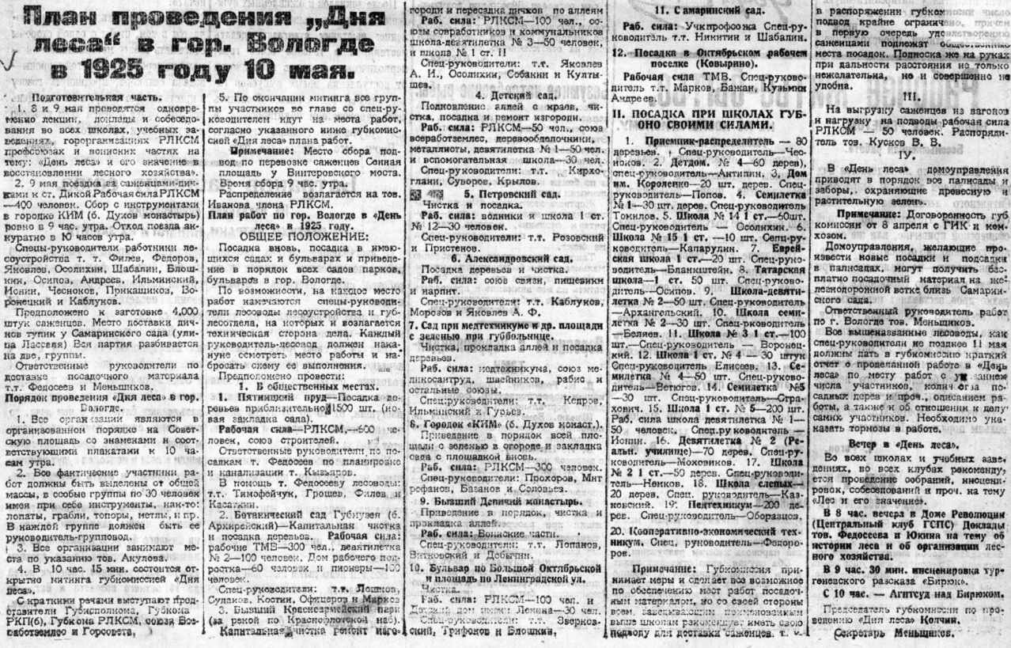Статья в газете «Красный Север» от 09.05.1925 г. № 104, посвященная проведению «Дня леса»

Приложение 2

Статья в газете «Красный Север» от 13.05.1956 г. № 95, посвященная проведению озеленению города

Приложение 3

Статья в газете «Красный Север» от 04.10.1955 г. № 196

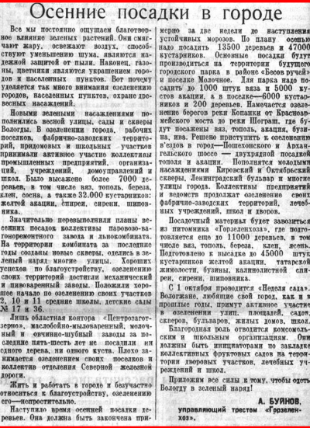

Приложение 4

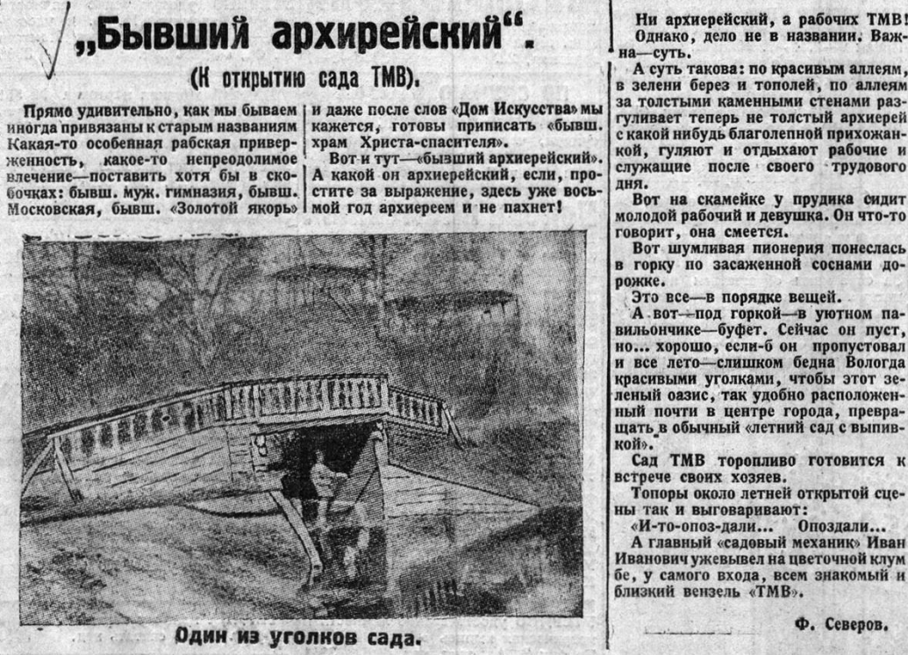Статья в газете Крайний Север от 23 мая 1926 года № 115

Приложение 5

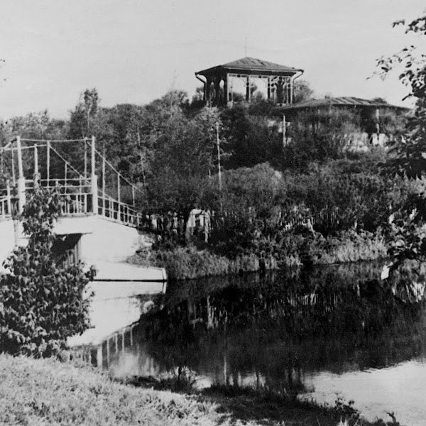

**Парк ВПВРЗ Начало 60-х годов**

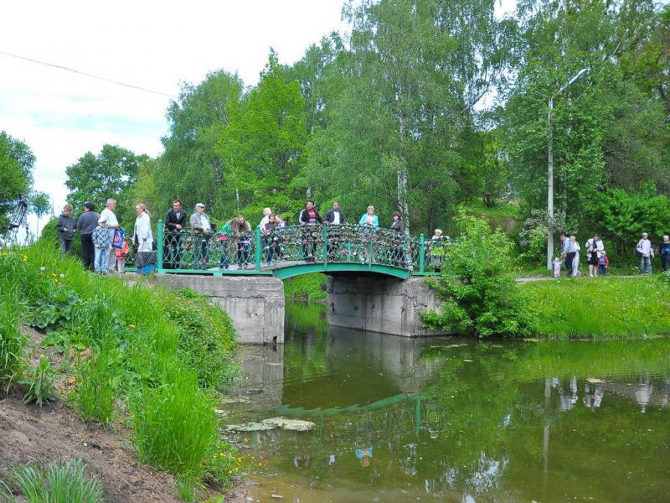

**Парк «Кремлевский сад»**

Приложение 6

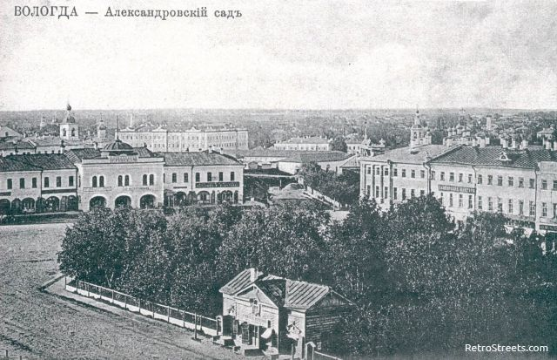

**Александровский сад**

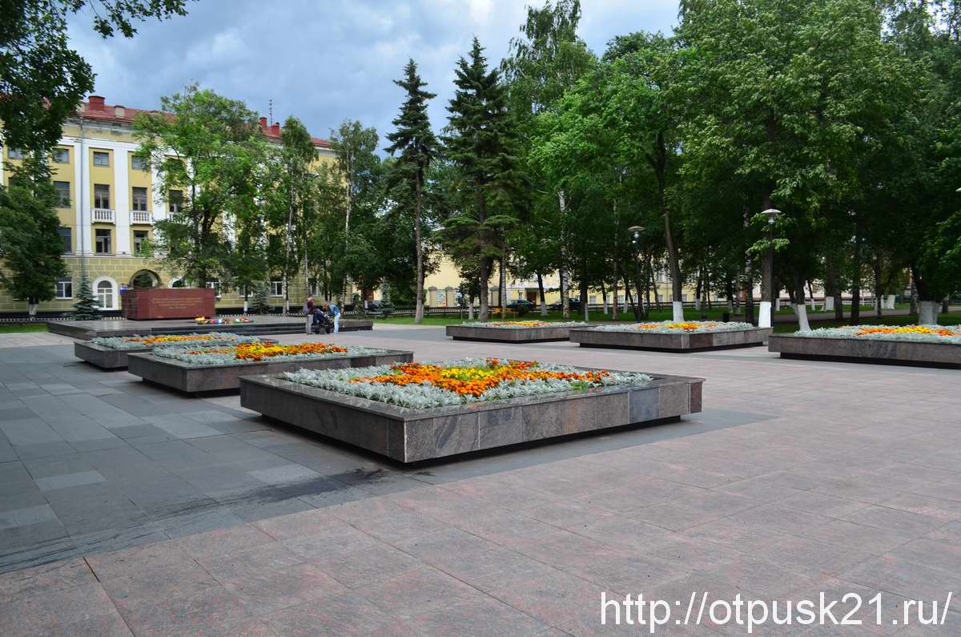

**Сквер на площади Революции**

Приложение 7

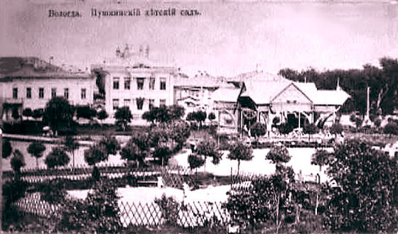

**Парк имени Александра Сергеевича Пушкина**

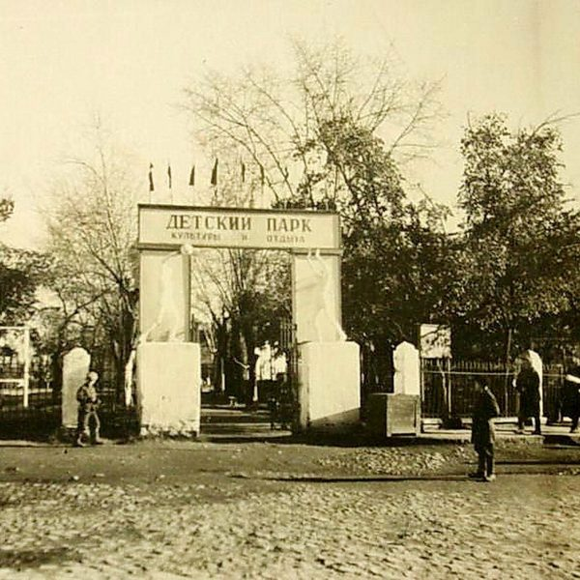

**Вход в Детский парк на площади Революции. 1974 год**

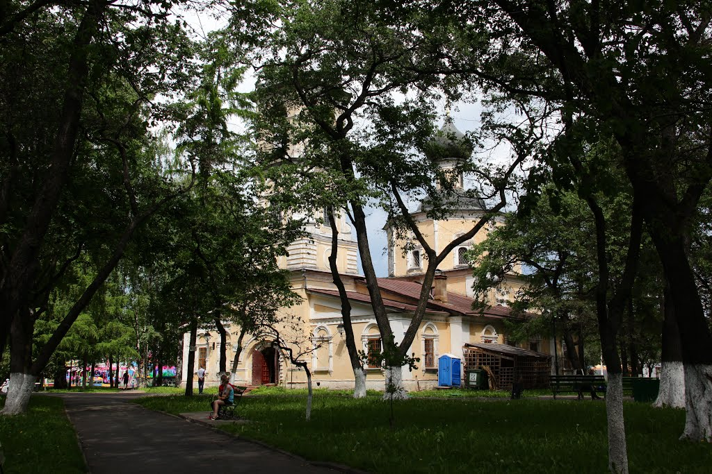

**Сквер у церкви Иоанна Предтечи в Рощенье**

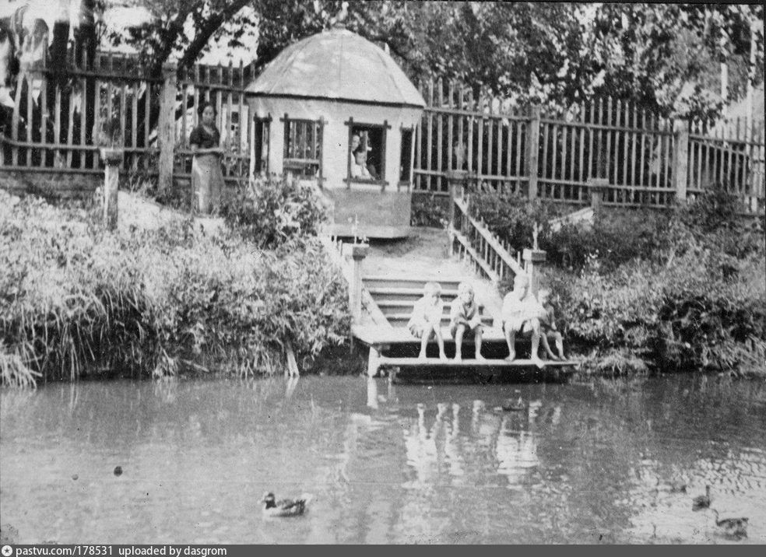Приложение 8

**Заречный сад**

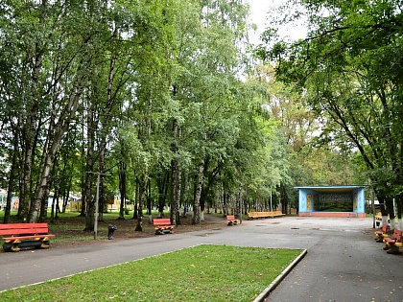

**Парк культуры и отдыха Ветеранов труда**

Приложение 9

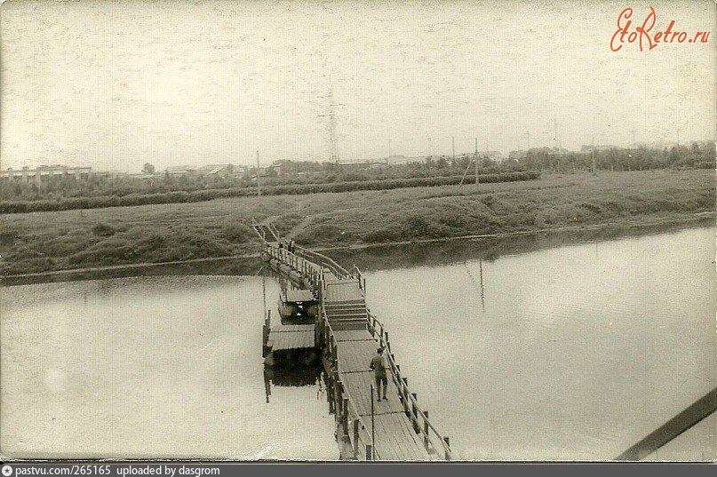

**Мост в парке Мира (1965-1966 г.г.)**

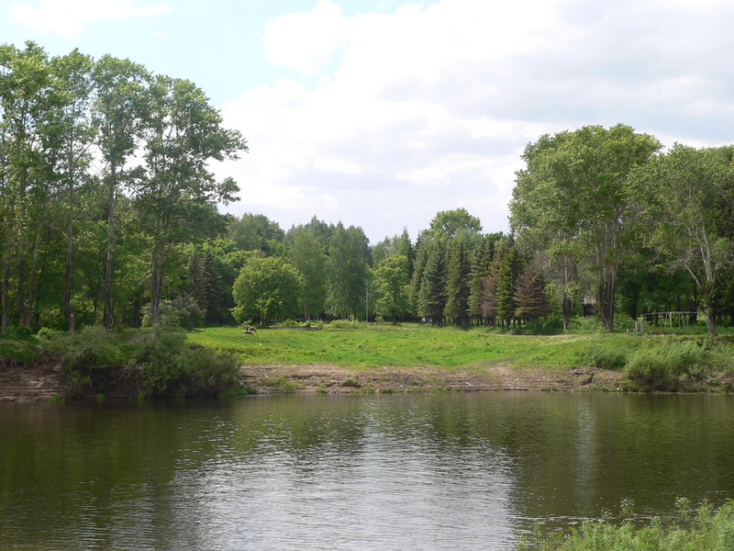

**Парк Мира**